Super fácil y funcional

Seguir los pasos de este link esta super explicado fácil, en 10 lo implemento

Todo esta a pantallazos a lo coquito y deja código paso a pasao yo es solo copie y pegue

Funciona para cualquier versión codeigniter la que caiga cuando de composer pues el cmando de insatalr ci4

Lo importante es renombarra el env por .env ya que me falto eso y me dejo mucho sin funcionar hasta que vi eso y que no es “” sino sin comillas asi:

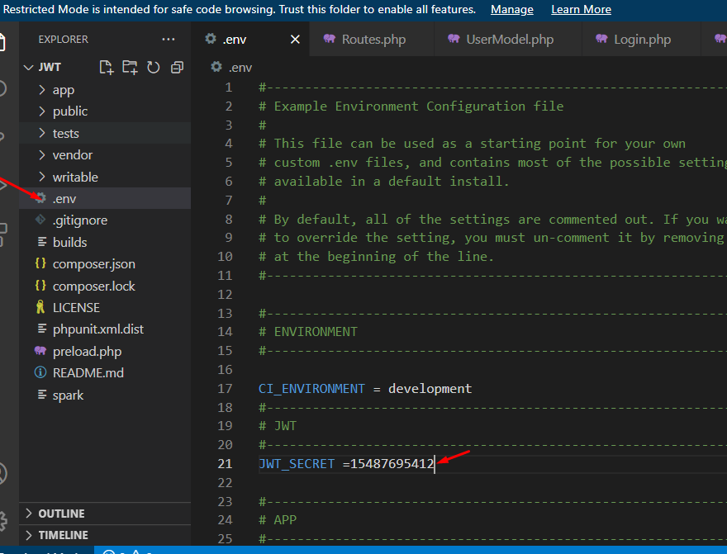

Tambien usar la versión que da el documento de ese link con ese comando isnatla la que necesitamos ya que debe ser con la misma que el uso por que si es otra versión de jwt se daña el sistema

composer require firebase/php-jwt:6.2.0

link:

https://medium.com/geekculture/codeigniter-4-tutorial-restful-api-jwt-authentication-d5963d797ec4